## **LOS TULIPANES**

Los tulipanes son una de las flores más admiradas y cultivadas en todo el mundo debido a su elegancia, diversidad de colores y facilidad de cultivo. Se caracterizan por su forma sencilla pero armoniosa, que se asemeja a una copa estilizada, y por su amplia variedad cromática que va desde el blanco puro hasta el rojo intenso, pasando por tonos rosados, amarillos, violetas, anaranjados e incluso combinaciones multicolores. Pertenecen a la familia de las **liliáceas** y al género **Tulipa**, que comprende aproximadamente **150 especies naturales** y miles de híbridos desarrollados por la mano del ser humano a lo largo de los siglos.

## **Origen e Historia**

origen de los tulipanes se encuentra en las regiones montañosas de Asia Central, principalmente en territorios que hoy corresponden a Kazajistán, Uzbekistán, Irán y Afganistán. Desde allí fueron llevados al Imperio Otomano, especialmente a Turquía, donde alcanzaron gran importancia cultural. El tulipán era considerado un símbolo de poder, riqueza y prestigio, llegando a ser la flor favorita de los sultanes. Su presencia en jardines y palacios era una muestra de lujo y refinamiento.

Durante el siglo XVI, los tulipanes llegaron a Europa a través de embajadores y comerciantes. Uno de los personajes clave en su difusión fue **Carolus Clusius**, un botánico flamenco que introdujo el cultivo de tulipanes en los Países Bajos hacia 1593. Holanda, gracias a sus condiciones climáticas y al entusiasmo de sus habitantes, se convirtió rápidamente en el centro mundial de producción de tulipanes. Durante el siglo XVII se produjo un fenómeno económico conocido como la **“Tulipomanía”**, considerado la primera burbuja especulativa de la historia: los bulbos de tulipán alcanzaron precios exorbitantes, llegando incluso a valer lo mismo que una casa. Aunque el mercado colapsó, la pasión por estas flores nunca desapareció, y hasta el día de hoy los Países Bajos son el principal exportador de tulipanes en el mundo.

## **Características Botánicas**

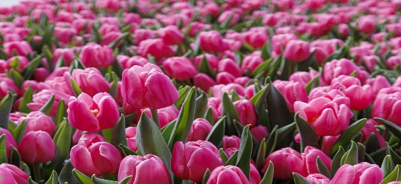Los tulipanes son **plantas bulbosas perennes**, lo que significa que se desarrollan a partir de bulbos subterráneos que almacenan nutrientes y permiten que la planta florezca cada primavera. Generalmente alcanzan alturas de entre **20 y 70 centímetros**, dependiendo de la especie y el tipo de híbrido. Sus hojas son alargadas, de color verde azulado, y crecen en la base del tallo. La flor, que es el mayor atractivo de la planta, presenta seis pétalos dispuestos en forma de copa o campana. La diversidad de formas y colores es resultado tanto de la naturaleza como del trabajo de los horticultores, quienes han creado miles de variedades.

El ciclo vital del tulipán está marcado por las estaciones: durante el otoño se plantan los bulbos en tierra fresca y bien drenada; en invierno reposan bajo el suelo frío; y en primavera, cuando la temperatura se suaviza, brotan los tallos y florecen. Una vez que la flor se marchita, el bulbo entra en reposo nuevamente hasta el siguiente ciclo.

## **Variedades y Colores**

Los tulipanes cuentan con una amplia clasificación basada en la forma de la flor y la época de floración. Algunas variedades notables son los **tulipanes simples tempranos**, que florecen en los primeros días de primavera; los **tulipanes dobles**, que tienen pétalos más numerosos y dan un aspecto más voluminoso; los **tulipanes tardíos**, que suelen ser más altos y resistentes; y los **tulipanes con flecos o de forma exótica**, que han sido desarrollados por cultivadores para ofrecer diseños únicos.

En cuanto a los colores, cada uno tiene un significado especial en el lenguaje de las flores: el **rojo** simboliza el amor verdadero y la pasión; el **blanco** representa pureza y paz; el **amarillo**, antiguamente asociado con la desesperanza, hoy se interpreta como alegría y amistad; el **rosa** expresa afecto y ternura; y los **violetas o morados** se relacionan con la realeza y la admiración. Esta amplia gama cromática hace que los tulipanes sean ideales para arreglos florales, regalos y celebraciones.

## **Cultivo y Cuidados**

El cultivo de tulipanes es relativamente sencillo, pero requiere seguir ciertas recomendaciones para garantizar un crecimiento saludable. Los bulbos deben plantarse en otoño, a una profundidad aproximada de **10 a 15 centímetros**, en suelos bien drenados y ricos en nutrientes. Es fundamental que reciban buena iluminación solar, ya que la luz estimula la formación de flores. Durante el invierno, los bulbos se benefician del frío, que es necesario para que se activen los procesos internos de floración.

El riego debe ser moderado, evitando los encharcamientos que pueden dañar el bulbo. Una vez que la flor ha terminado su ciclo, se recomienda no cortar inmediatamente las hojas, ya que estas continúan realizando fotosíntesis y almacenando energía en el bulbo para la siguiente temporada. Cuando las hojas se secan de manera natural, entonces sí se pueden retirar y guardar los bulbos en un lugar fresco y seco para replantarlos el próximo año.

## **Simbolismo y Presencia Cultural**

Los tulipanes han trascendido lo meramente ornamental para convertirse en un símbolo cultural y emocional. En Turquía, todavía hoy son considerados un emblema de belleza y perfección. En Holanda, el tulipán es parte esencial de la identidad nacional, siendo protagonista de festivales, mercados y paisajes icónicos donde los campos de flores forman un arcoíris natural que atrae a miles de turistas cada año.

En el lenguaje universal de las flores, regalar tulipanes es un gesto cargado de significado. Según el color elegido, puede transmitir amor, gratitud, alegría o respeto. Además, su elegancia y simplicidad los han convertido en protagonistas de numerosas obras de arte, desde pinturas de maestros holandeses del Siglo de Oro hasta modernos diseños decorativos.

## **Importancia Económica y Turística**

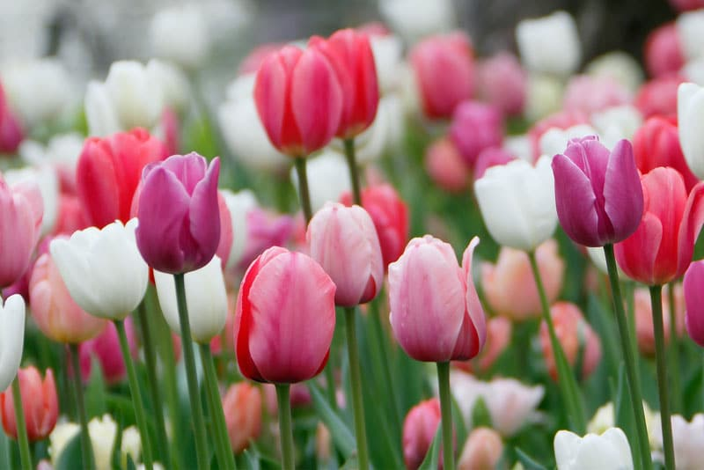Hoy en día, los tulipanes representan un sector económico de gran relevancia, especialmente en los Países Bajos. Cada año se producen **más de 2.000 millones de bulbos**, muchos de los cuales se exportan a todo el mundo. El turismo también se beneficia enormemente: miles de visitantes acuden a parques y campos de tulipanes, como el famoso **Keukenhof**, conocido como “el jardín de Europa”, donde se exhiben millones de flores en espectaculares paisajes.

Los tulipanes, con su historia fascinante, su belleza atemporal y su diversidad de formas y colores, son mucho más que simples flores ornamentales: son símbolos culturales, protagonistas de fenómenos económicos, fuentes de inspiración artística y motores de turismo y comercio. Su capacidad de florecer después de un invierno frío los convierte también en un recordatorio de la esperanza, la renovación y la fuerza de la naturaleza.

En definitiva, los tulipanes continúan siendo una de las flores más admiradas y cultivadas del planeta, uniendo a pueblos y generaciones alrededor de su inagotable encanto.

